Образование простейших поверхностей
Т.Ж.Ибраева
11А, гимназия №5, г.Шахтинск
Руководитель: Н.А.Бакеева
Поверхность может быть образованна движением прямой или кривой линии в пространстве по определенному закону.
Призматическая поверхность
Образование призматической поверхности рассмотрим на следующем примере.
На рис.1 дана прямая АВ и ломаная линия BCDE. Прямая АВ движется по ломаной BCDE. При движении прямая АВ остаётся параллельной своему первоначальному положению. А'В' - одно из положений прямой АВ при движении по ломанной BCDE (АВ||А'В'). При таком перемещении прямая АВ образует призматическую поверхность. Прямая АВ называется образующей. Ломаная BCDE называется направляющей. Направляющей может быть не только ломаная, но и любая кривая линия, например
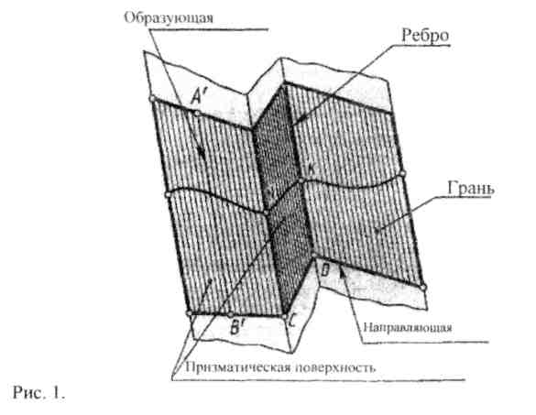
кривая MNKL, которая лежит на призматической поверхности. Части призматической поверхности между прямыми MB и NC; NC и KD; KD и LE называются гранями. Каждая грань (например грань MNCB) представляет собой часть плоскости. Следовательно, плоскости можно рассматривать как поверхность, которая получается при перемещении образующей прямой линии по направляющей также прямой. Грани пересекаются между собой по прямым линиям (MB, NC, KD, LE), которые называются ребрами.
Прямая линия бесконечна. Поэтому поверхность, которая образованна перемещением прямой линии, также бесконечна. На чертеже положение поверхности показано тонкими линиями.
Пирамидальная поверхность
Образование пирамидальной поверхности рассмотрим на следующем примере.
На рис.2 даны точка S и ломаная линия ABCD. Прямая SA (образующая) движется по ломаной ABCD (направляющей) и постоянно проходит через неподвижную точку S. При таком перемещении прямая SА образует пирамидальную поверхность. SA' –
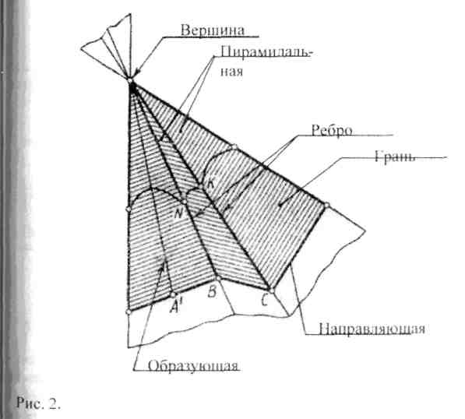
одно из положений прямой SA при перемещении по ломаной АВСD. Направляющей может быть не только ломаная, но и любая кривая линия, например крива MNKL, которая лежит на пирамидальной поверхности. Точка S называется вершиной пирамидальной поверхности. Части плоскостей SAB, SBC и SCD называются гранями, линии пересечения граней SA, SB, SC и SD называются ребрами.
Поверхности образованные частями пересекающихся плоскостей, называются гранными поверхностями. Призматическая и пирамидальная поверхности относятся к гранным поверхностям.

Цилиндрическая поверхность
Она образуется по тому закону, что и призматическая, только направляющая линия не ломаная, а кривая. На рис.3, а дана образующая прямая АВ, которая движется по направляющей кривой BCD Прямая АВ при движении остается параллельной своему
первоначальному положению (АВ||А'В'). При таком перемещении прямой образуется цилиндрическая поверхность. Направляющей цилиндрической поверхности может быть любая кривая линия, например кривая MNL, которая лежит на цилиндрической поверхности.
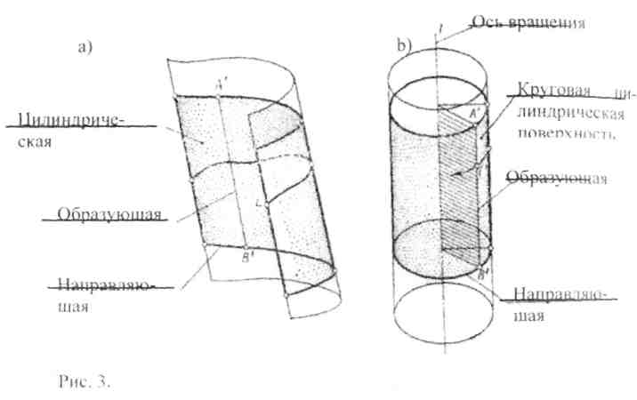
Прямая круговая цилиндрическая поверхность
Такую цилиндрическую поверхность можно получить, если oобразующую (прямую линию) вращать вокруг неподвижной оси. рис.3,б дана образующая - прямая АВ и неподвижная ось I – I. Прямую АВ будем вращать вокруг оси I – I. При вращении любая точка образующей АВ, например точка С, опишет окружность. Эти окружности лежат в плоскостях, перпендикулярных оси I – I. В результате сего вращения образуется поверхность, которая называется прямой круговой цилиндрической поверхностью.
Коническая поверхность
Она образуется по тем же законам, что и пирамидальная, только Втравляющая линия не ломаная, а кривая. На рис.4,а дана образующая прямая SA, которая движется по направляющей
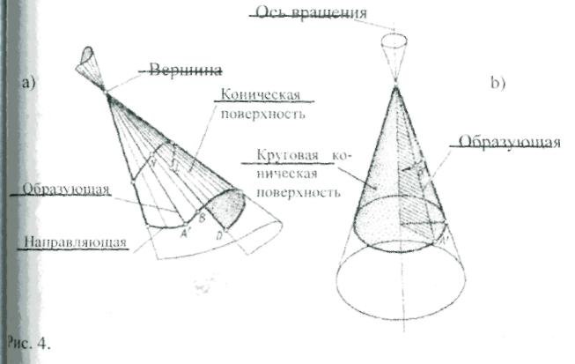
кривой ABCD. При движении образующей она постоянно проходит через не подвижную точку S. При таком перемещении прямой образуется коническая поверхность. Точка S называется вершиной конической поверхности. Направляющей конической поверхности может быть любая кривая линия, например MNKL, которая лежит на конической поверхности.
Прямая круговая коническая поверхность
Такую коническую поверхность можно получить, если образующая (прямую линию) вращать вокруг неподвижной оси, которая проходит через точку S. На рис.4,б даны образующая SA и ось I – I которые пересекаются в точке S.
При вращении любая точка на образующей SA, например точка В, опишет окружность. Эти окружности будут лежать в плоскостях, перпендикулярных оси I – I. В результате такого вращения образуется
поверхность, которая называется прямой круговой конической
поверхностью.
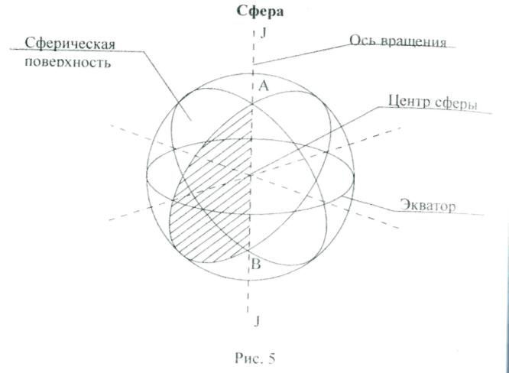

Сфера образуется при вращении полуокружности вокруг диаметра. На рис.5 дана полуокружность ABC и неподвижная ось J - J, которая проходит через диаметр полуокружности. Полуокружность будем вращать вокруг оси J- J, тогда все её точки, например точка В: опишут окружности. Эти окружности будут лежать в плоскостях перпендикулярных оси J - J. В результате такого вращения образуется поверхность, которая называется сферой.
Литература
1.А.В.Бубенников. Способы преобразований чертежей геометрических форм. – Москва, 1965г.
2.В.О.Гордон . Курс начертательной геометрии. – Москва, 1988г.
3. Г.Ф.Винокурова., О.К.Кононова. Наглядные изображения. – Томск, 2007г.

